107.pielikums
Ministru kabineta
2013.gada 19.marta
noteikumiem Nr.154

Tērvetes novada administratīvās teritorijas robežas apraksts

2012.gada 1.oktobris
(robežas apraksta sagatavošanas datums)

Nr.  p.k. | Tās zemes vienības kadastra apzīmējums, pa kuru noteikta administratīvās teritorijas robeža | Robežojošās administratīvās teritorijas nosaukums
 | 46560010039 | Dobeles novads
 | 46560010003 | Dobeles novads
 | 46560010046 | Dobeles novads
 | 46560010078 | Dobeles novads
 | 46560010059 | Dobeles novads
 | 46560010036 | Dobeles novads
 | 46880040107 | Dobeles novads
 | 46880040054 | Dobeles novads
 | 46880040076 | Dobeles novads
 | 46880040064 | Dobeles novads
 | 46880040076 | Dobeles novads
 | 46880040039 | Dobeles novads
 | 46880040128 | Dobeles novads
 | 46880040080 | Dobeles novads
 | 46880040068 | Dobeles novads
 | 46880040115 | Dobeles novads
 | 46880040068 | Dobeles novads
 | 46880040118 | Dobeles novads
 | 46880040082 | Dobeles novads
 | 46880040043 | Dobeles novads
 | 46880040047 | Dobeles novads
 | 46880040097 | Dobeles novads
 | 46880040095 | Dobeles novads
 | 46880040015 | Dobeles novads
 | 46880040073 | Dobeles novads
 | 46880040105 | Dobeles novads
 | 46880020037 | Dobeles novads
 | 46880020013 | Dobeles novads
 | 46880020001 | Dobeles novads
 | 46880020014 | Dobeles novads
 | 46880020040 | Dobeles novads
 | 46880020008 | Dobeles novads
 | 46880020006 | Dobeles novads
 | 46880020038 | Dobeles novads
 | 46880020005 | Dobeles novads
 | 46880020010 | Dobeles novads
 | 46880020029 | Dobeles novads
 | 46880020023 | Dobeles novads
 | 46880020009 | Dobeles novads
 | 46880010084 | Dobeles novads
 | 46880010314 | Dobeles novads
 | 46880010085 | Dobeles novads
 | 46880010140 | Dobeles novads
 | 46880010238 | Dobeles novads
 | 46880010192 | Dobeles novads
 | 46880010031 | Dobeles novads
 | 46880010026 | Dobeles novads
 | 46880010154 | Dobeles novads
 | 46880010010 | Dobeles novads
 | 46880010094 | Dobeles novads
 | 46880010050 | Dobeles novads
 | 46880010060 | Dobeles novads
 | 46880010159 | Dobeles novads
 | 46880010282 | Dobeles novads
 | 46880010261 | Dobeles novads
 | 46880010131 | Dobeles novads
 | 46880010070 | Dobeles novads
 | 46880010148 | Dobeles novads
 | 46880010177 | Dobeles novads
 | 46880010133 | Dobeles novads
 | 46880010170 | Dobeles novads
 | 46880010056 | Dobeles novads
 | 46880010022 | Dobeles novads
 | 46880010112 | Dobeles novads
 | 46880010126 | Dobeles novads
 | 46880010093 | Dobeles novads
 | 46880010122 | Dobeles novads
 | 46880010046 | Dobeles novads
 | 46880010114 | Dobeles novads
 | 46880010079 | Dobeles novads
 | 46880010282 | Dobeles novads
 | 46880010038 | Dobeles novads
 | 46880010009 | Dobeles novads
 | 46880010002 | Dobeles novads
 | 46880010092 | Dobeles novads
 | 46880010256 | Dobeles novads
 | 46880010231 | Dobeles novads
 | 46880010303 | Dobeles novads
 | 46880010294 | Dobeles novads
 | 46880010253 | Dobeles novads
 | 46880010266 | Dobeles novads
 | 46880010039 | Dobeles novads
 | 46880010255 | Dobeles novads
 | 46880010304 | Dobeles novads
 | 46880010234 | Dobeles novads
 | 46880030135 | Dobeles novads
 | 46880030028 | Dobeles novads
 | 46880030236 | Dobeles novads  Jelgavas novads
 | 46880030189 | Jelgavas novads
 | 46880030136 | Jelgavas novads
 | 46440030035 | Jelgavas novads
 | 46440030134 | Jelgavas novads
 | 46440030027 | Jelgavas novads
 | 46440030003 | Jelgavas novads
 | 46440030004 | Jelgavas novads
 | 46440030144 | Jelgavas novads
 | 46440030022 | Jelgavas novads
 | 46440030013 | Jelgavas novads
 | 46440030007 | Jelgavas novads
 | 46440030045 | Jelgavas novads
 | 46440030162 | Jelgavas novads
 | 46440030020 | Jelgavas novads
 | 46440030136 | Jelgavas novads
 | 46440030021 | Jelgavas novads
 | 46440030058 | Jelgavas novads
 | 46440030061 | Jelgavas novads
 | 46440030064 | Jelgavas novads
 | 46440030016 | Jelgavas novads
 | 46440030143 | Jelgavas novads
 | 46440030106 | Jelgavas novads
 | 46440030030 | Jelgavas novads
 | 46440060061 | Jelgavas novads
 | 46440060042 | Jelgavas novads
 | 46440060043 | Jelgavas novads
 | 46440060012 | Jelgavas novads
 | 46440060044 | Jelgavas novads
 | 46440060045 | Jelgavas novads
 | 46440060046 | Jelgavas novads
 | 46440060013 | Jelgavas novads
 | 46440060066 | Jelgavas novads
 | 46440060016 | Jelgavas novads
 | 46440060004 | Jelgavas novads
 | 46440060011 | Jelgavas novads
 | 46440050606 | Jelgavas novads
 | 46440050363 | Jelgavas novads
 | 46440050190 | Jelgavas novads
 | 46440050301 | Jelgavas novads
 | 46440050453 | Jelgavas novads
 | 46440050158 | Jelgavas novads
 | 46440050279 | Jelgavas novads
 | 46440050579 | Jelgavas novads
 | 46440050601 | Jelgavas novads  Lietuvas Republika
 | 46440040057 | Lietuvas Republika
 | 46560060396 | Lietuvas Republika  Auces novads
 | 46560060464 | Auces novads
 | 46560060127 | Auces novads
 | 46560060415 | Auces novads
 | 46560060005 | Auces novads
 | 46560060508 | Auces novads
 | 46560050161 | Auces novads
 | 46560050023 | Auces novads
 | 46560050022 | Auces novads
 | 46560050084 | Auces novads
 | 46560050042 | Auces novads
 | 46560050009 | Auces novads
 | 46560050102 | Auces novads
 | 46560050125 | Auces novads
 | 46560020032 | Auces novads
 | 46560020029 | Auces novads
 | 46560020032 | Auces novads
 | 46560020023 | Auces novads
 | 46560020083 | Auces novads
 | 46560010014 | Auces novads
 | 46560010052 | Auces novads
 | 46560010051 | Auces novads  Dobeles novads
 | 46560010049 | Dobeles novads
 | 46560010082 | Dobeles novads
 | 46560010085 | Dobeles novads
 | 46560010073 | Dobeles novads
 | 46560010085 | Dobeles novads

Tērvetes novada administratīvās teritorijas robežas karte

2012.gada 1.oktobris
(robežas kartes sagatavošanas datums)

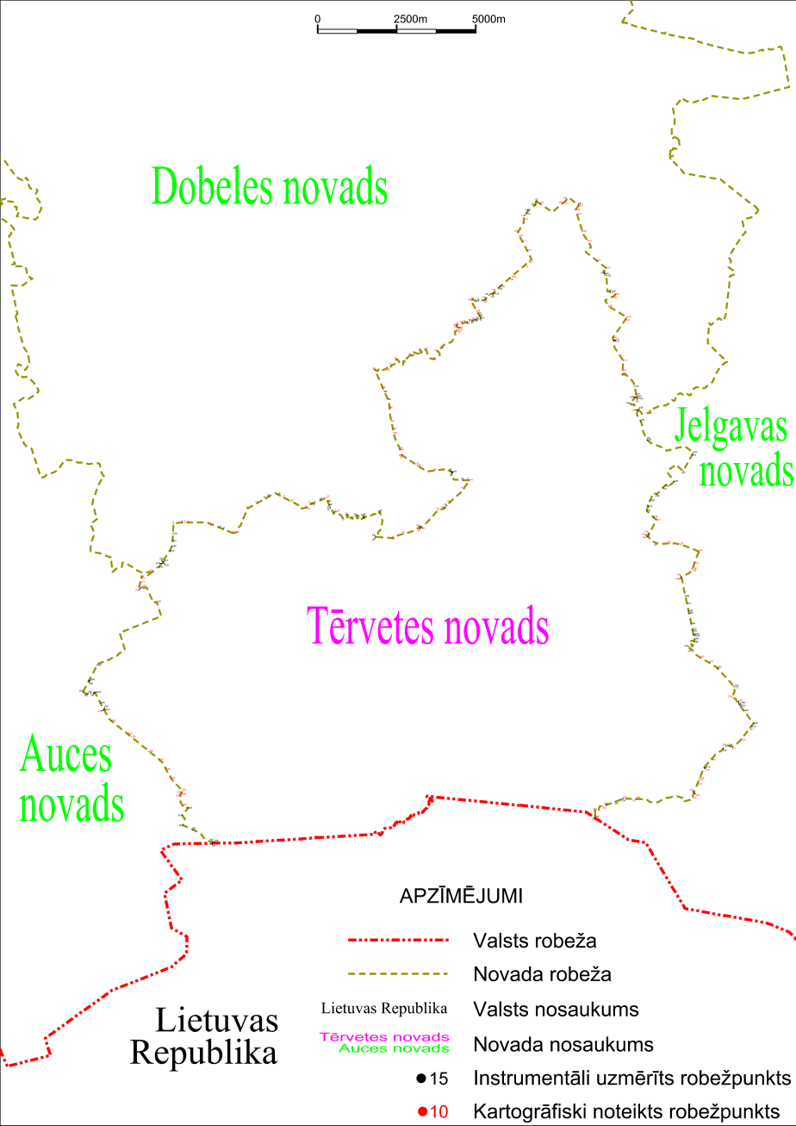

Tieslietu ministra vietā –
iekšlietu ministrs R.Kozlovskis

